海青工商103學年度第1學期營養午餐（葷食）
日期：103.09.25 本日熱量：850卡
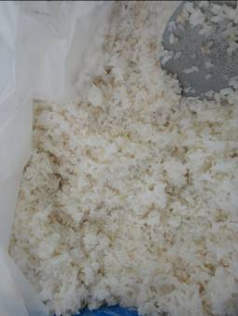 | 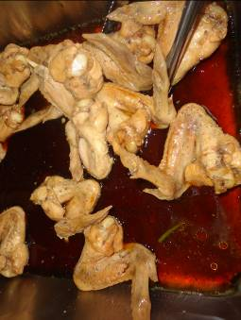
主食：胚芽飯 | 副食一：滷雞翅
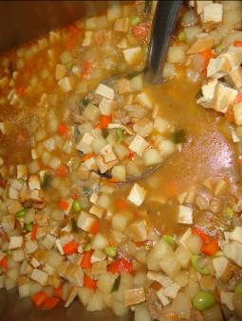 | 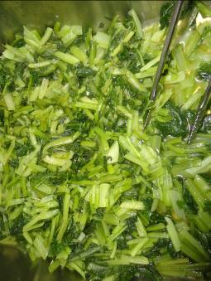
副食二：豆辦四寶 | 副食三：蔥香油菜
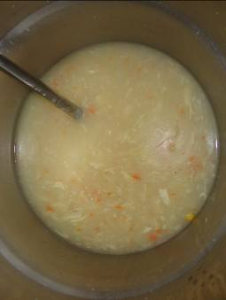 | 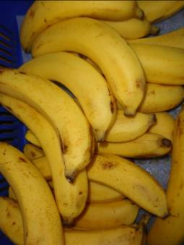
玉米濃湯 | 飲料或水果：香蕉

海青工商103學年度第1學期營養午餐（素食）
日期：103.09.25

 | 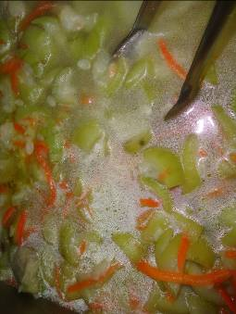
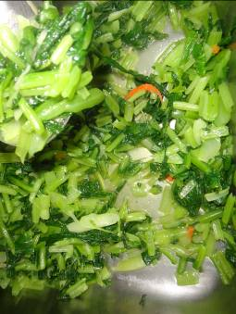 | 